07. modul

Tanári előkészítési checklist
Eszközök, topológia, MiniWebLab, Burp és visszaállítás

Nyomtatható ellenőrzőlista

Használat
A tanár a labor előtt legalább egyszer teljesen végigfuttatja a feladatot egy Kali és egy Debian géppel. A kipipált lista az órakezdés előtti átadás-átvételi dokumentum.

A. Eszközlista
✓ | Eszköz | Mennyiség / megjegyzés
☐ | Cisco router | 3 db; legalább két használható interfész/router
☐ | Cisco switch | 3 db; SW2-n SPAN támogatás ajánlott
☐ | Kali munkaállomás | diákcsoportonként 1 vagy közös VM
☐ | Debian szerver | 1 db vagy VM, 2 GB RAM, statikus IP
☐ | Tanári/Wireshark PC | 1 db, két hálózati kártya előny
☐ | Patch kábelek | eszközök és végpontok számához
☐ | USB / offline csomag | labor_assets és dokumentumok

B. Bekötési sorrend
✓ | Lépés | Ellenőrzés
☐ | R1 LAN -> SW1; Kali/diák PC-k -> SW1 | link LED, 10.7.10.0/24
☐ | R2 LAN -> SW2; Debian -> SW2 | link LED, 10.7.20.10
☐ | R3 LAN -> SW3; tanári PC -> SW3 | link LED, 10.7.30.10
☐ | R1-R2 tranzit összekötése | 10.7.100.0/30
☐ | R2-R3 tranzit összekötése | 10.7.100.4/30
☐ | Nincs uplink az internet/iskolai gerinc felé | fizikailag is ellenőrizve

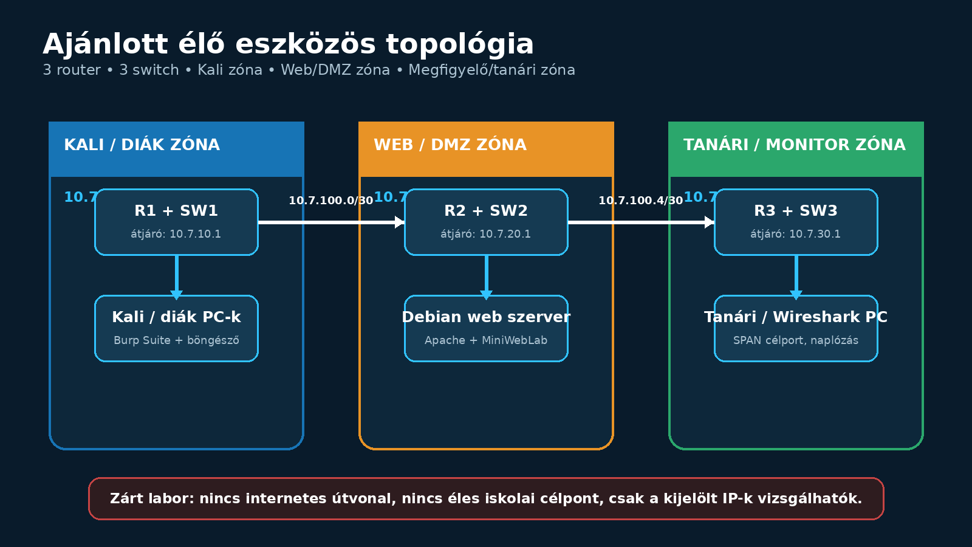

C. IP- és szolgáltatásellenőrzés
✓ | Teszt | Elvárt eredmény
☐ | Kali -> ping 10.7.10.1 | R1 elérhető
☐ | Kali -> ping 10.7.20.10 | Debian elérhető
☐ | Tanári PC -> ssh 10.7.20.10 | csak tanári zónából működik
☐ | curl -I http://10.7.20.10/minilab/ | HTTP 200 vagy 301/302
☐ | Kali -> internetes IP | nem elérhető
☐ | Burp HTTP history | csak in-scope kérések

D. Debian előkészítés
✓ | Feladat | Parancs / hely
☐ | MiniWebLab másolása | /var/www/html/minilab
☐ | Apache és PHP telepítve | sudo ./telepites_minilab.sh
☐ | Alapállapot ellenőrizve | http://10.7.20.10/minilab/
☐ | Snapshot / mentés elkészült | module07-clean
☐ | Valós adat nincs a gépen | kézi ellenőrzés
☐ | Napló ürítve / jelölve | sudo truncate -s 0 /var/log/apache2/access.log

E. Kali / Burp előkészítés
✓ | Feladat | Elvárt állapot
☐ | Burp indul | burpsuite
☐ | Temporary project | nincs tartós diákadat
☐ | Burp browser megnyílik | Proxy > Intercept > Open browser
☐ | Scope beállítva | 10.7.20.10 / minilab
☐ | Intercept OFF kezdéskor | a böngészés nem akad meg
☐ | VM snapshot | module07-kali-clean

F. Óra végi visszaállítás
✓ | Feladat | Megjegyzés
☐ | Burp projekt bezárása mentés nélkül | Temporary project
☐ | Biztonsági fejlécek kikapcsolása | sudo ./visszaallitas.sh
☐ | Apache naplók archiválása vagy ürítése | csak oktatási adat
☐ | SPAN session törlése | no monitor session 1
☐ | Router/switch konfiguráció mentése vagy lab alapállapot | helyi eljárás szerint
☐ | Internet/iskolai uplink továbbra sincs csatlakoztatva | fizikai ellenőrzés

